Informe de ocupación: Ingreso EF – Ingreso Prev - Tarifa media

Ingreso Efectivo: es lo que realmente ingreso de alojamiento y secundario de alojamientos en el día. Cuando esta info se ve a pasado, el importe es sin iva. Cuando se ve a futuro, tiene iva cargado. Cuando vemos que hay información en esta columna a días futuros, es porque hace referencia a reservas que ya están check in y pasan esos días en el hotel. //ESTO ES DEPENDE DEL PAIS – HAY PAISES Q YA TIENEN EL IMPUESTO INCLUIDO EN LA TARIFA
Si estamos viendo esta info a pasado, podemos compararla con el bendis/ bordero de débitos/créditos. Para que la info coincida, debo sumar todos los alojamientos y secundarios de alojamiento.
También puedo ver esta info en el RDS (ver más abajo)
A tener en cuenta:
SI hay algún debito/crédito que tenga tildado que cuenta en la ocupación. De ser así, si se genera algún cago con este concepto, habrá que tenerlo en cuenta a la hora de calcular la tarifa promedio e ingreso.
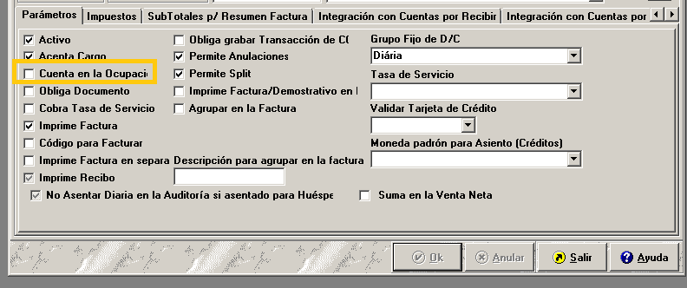
Para buscar estos d/c fácilmente, tirar la siguiente query en la base de datos:
select * from tipodebcredhotel where contaocupacao='S'

Otra cosa a tener en cuenta es si el desayuno está incluido o no en la tarifa promedio.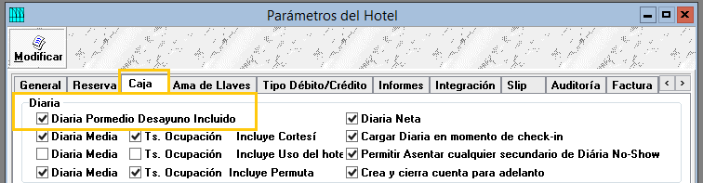
Ingreso previsto: Es lo que se prevé que va a ingresar para esas fechas de alojamiento y secundario de alojamiento. Esta información siempre se ve a futuro y el monto va con iva. Si buscamos en fechas pasadas, el monto debe ser cero o estar el campo en blanco.

Tarifa media: Se calcula sumando todo lo que es alojamiento y secundarios de alojamiento (esto queda establecido en los débitos/créditos. Ej: early in, late out, day use, descuento de alojamiento, etc) y se divide por la cantidad de habitaciones ocupadas. Tener en cuenta que los descuentos de alojamiento y estornos de estos ítems, influyen en el cálculo de la tarifa media. Si la misma está en negativo, posiblemente hubo más descuentos y/o estornos de lo que realmente ingreso. Una forma de chequearlo es comparar esa información con el bendis/ bordero de débitos/créditos.
Tener en cuenta también si las cortesías, canje y uso de la casa influyen en la tarifa media o no. Esto se visualiza desde los parámetros.

También puedo ver tarifa media en el RDS (ver mas abajo)

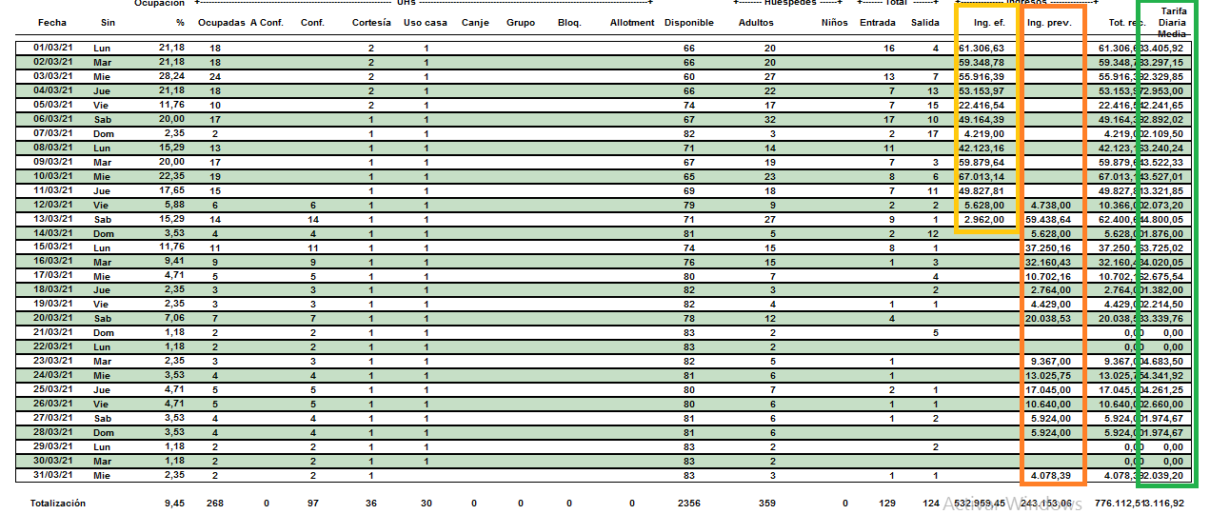

RDS
Este informe debe ser configurado, ya que la info que muestra, dependerá de cómo estén cargados los grupos totalizadores (ver instructivo de configuración de RDS).
Si dentro del grupo HABITACIONES, están los ítems de alojamiento y secundario de alojamiento, entonces el monto total, deberá coincidir con el monto total de Ingreso efectivo del informe de ocupación, que a la vez coincide con el bendis de débitos/créditos.
Ej:
Bordero de débitos/créditos
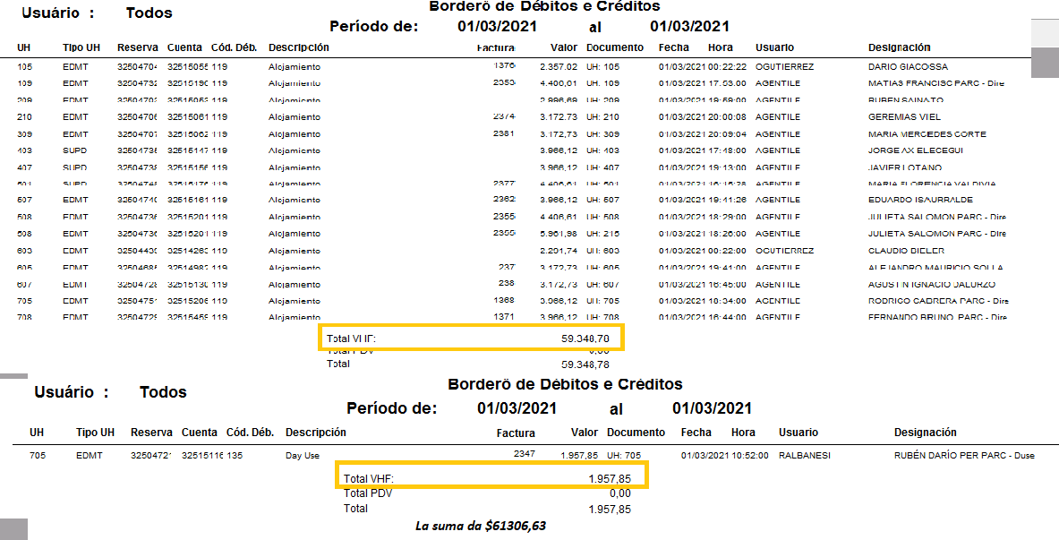

Ocupación
Ingreso efectivo

Valor diaria media

RDS
Ingreso efectivo
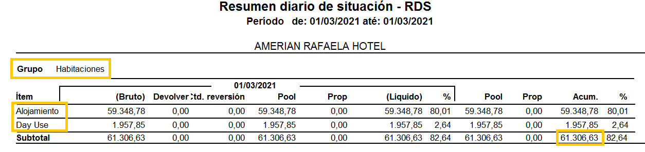

Valor diaria media

